# Thiết kế giao diện

## Thiết kế giao diện cho các use case

### Giao diện use case Quản lý giỏ hàng (Đậu Quốc Dũng)

#### Hình dung màn hình

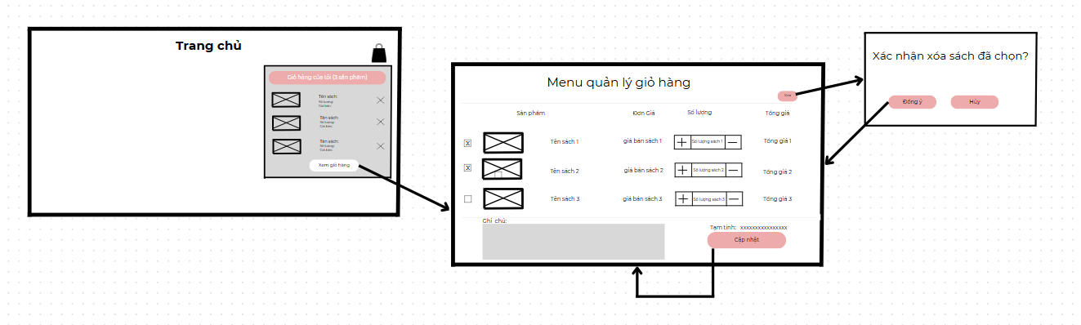

Hình 3.13 Hình dung màn hình use case Quản lý giỏ hàng

#### Biểu đồ lớp màn hình

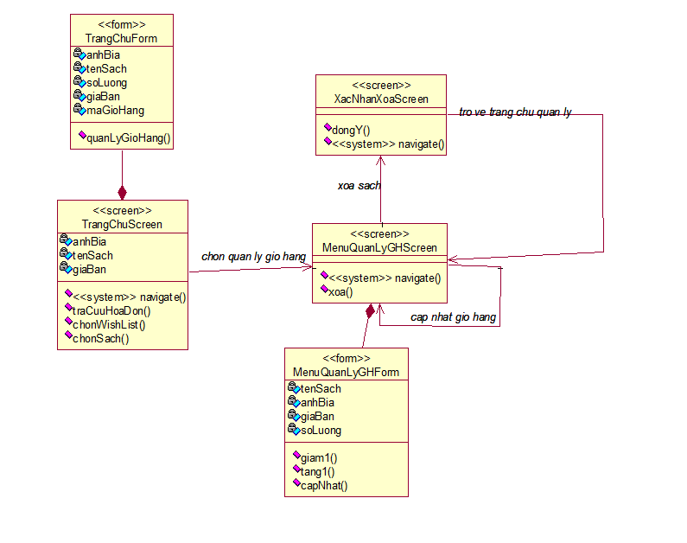

Hình 3.14 Biểu đồ lớp màn hình use case Quản lý giỏ hàng

#### Biểu đồ cộng tác của các màn hình

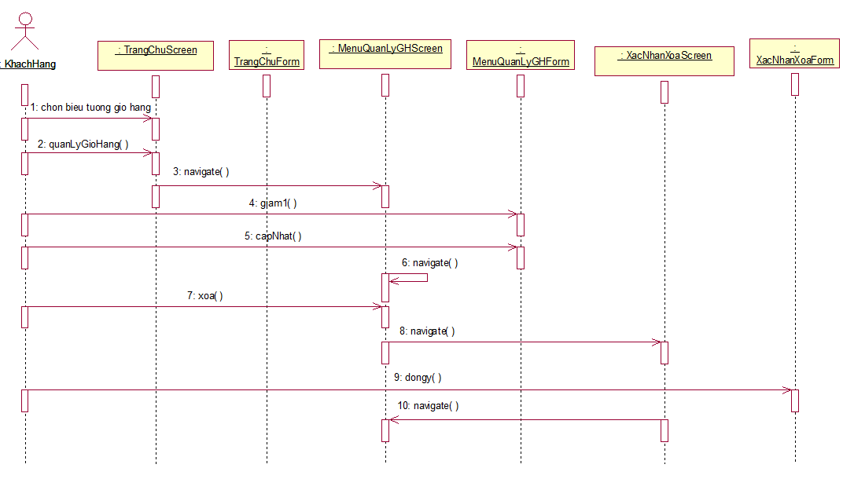

Hình 3.15 Biểu đồ cộng tác của các màn hình use case Quản lý giỏ hàng

### Giao diện use case Quản lý đơn hàng (Đậu Quốc Dũng)

#### Hình dung màn hình

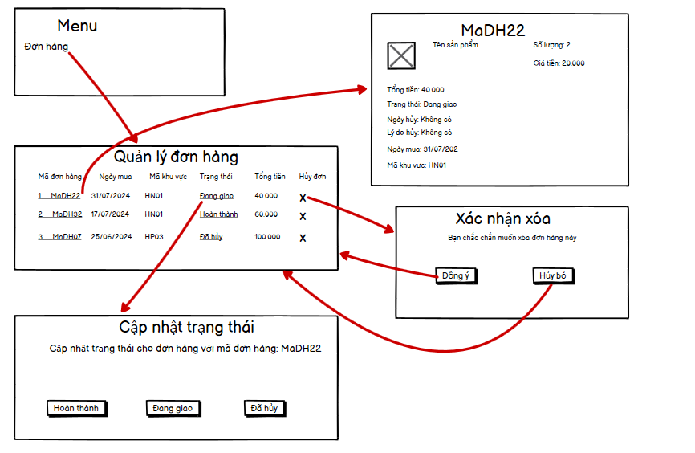

Hình 3.22 Hình dung màn hình use case Quản lý đơn hàng

#### Biểu đồ lớp màn hình

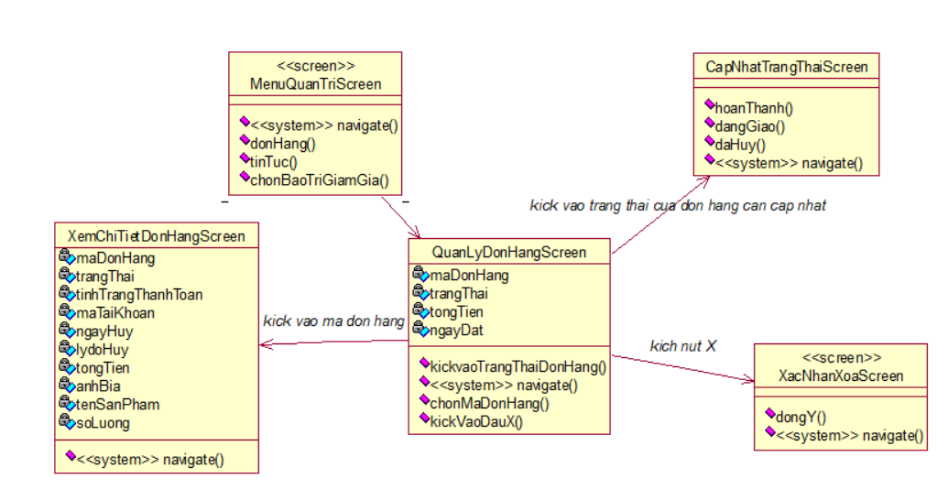

Hình 3.23 Biểu đồ lớp màn hình use case Quản lý đơn hàng

#### Biểu đồ cộng tác của các màn hình

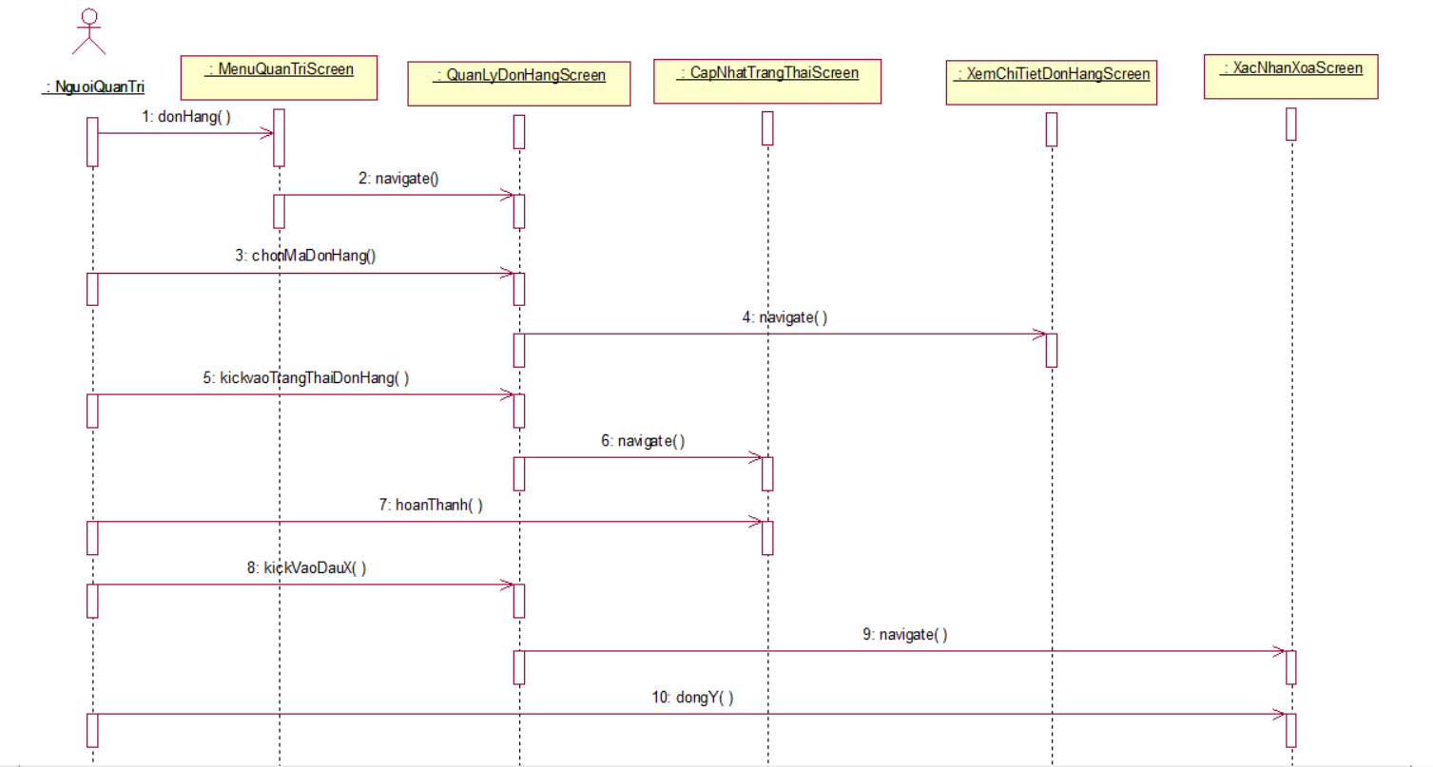

Hình 3.24 Biểu đồ cộng tác của các màn hình use case Quản lý đơn hàng

### Giao diện use case Đặt Hàng (Vũ Đức Dũng)

#### Hình dung màn hình

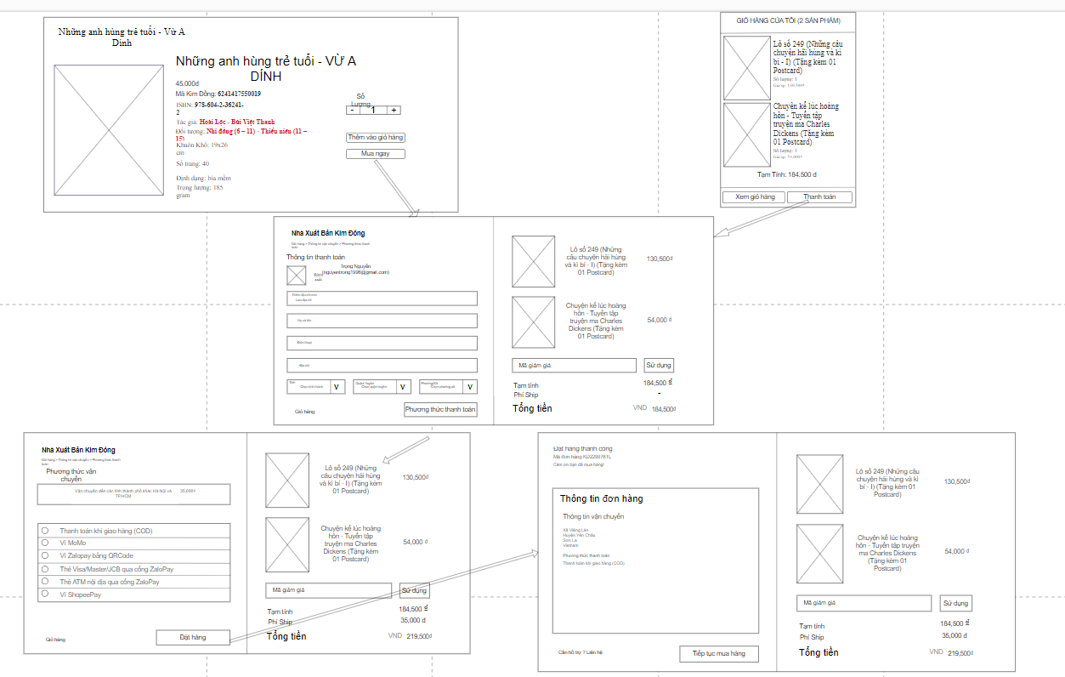

Hình 3.2.4 Biểu đồ hình dung màn hình Use case Đặt Hàng

#### Biểu đồ lớp màn hình

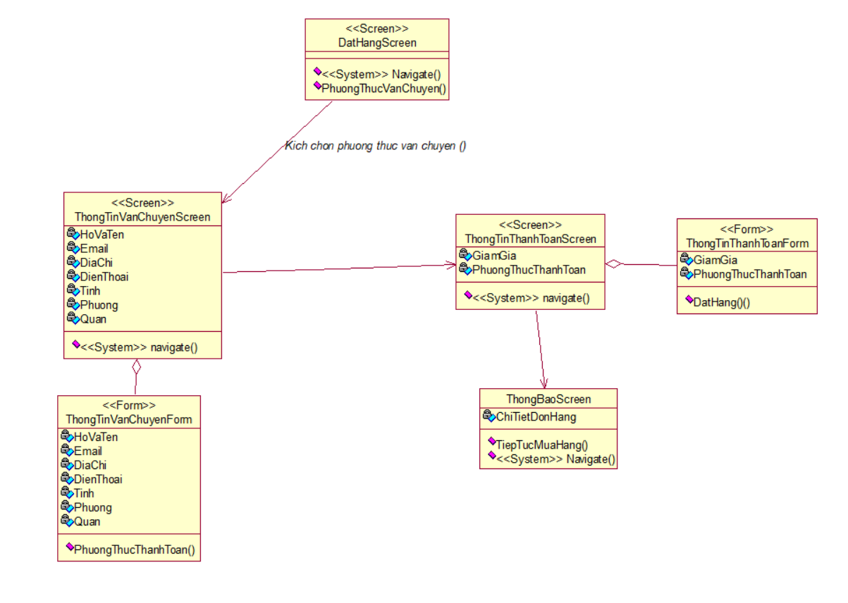

Hình 3.2.5 Biểu đồ lớp màn hình Use case Đặt Hàng

#### Biểu đồ cộng tác của các màn hình

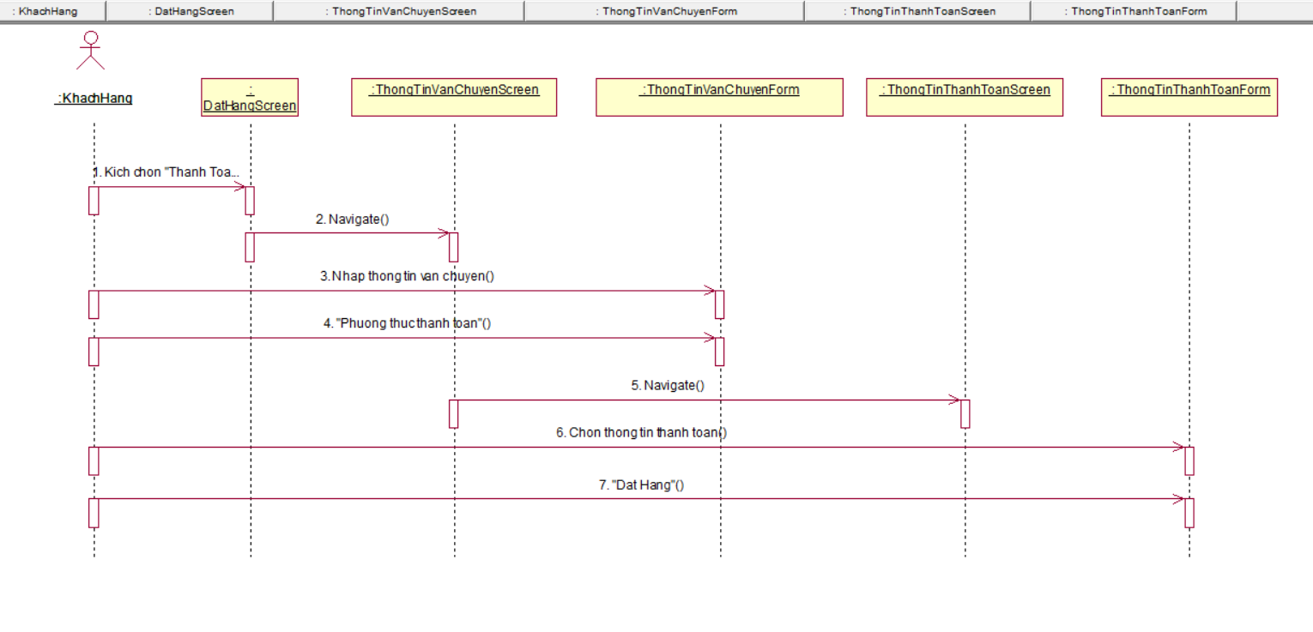

Hình 3.2.6 Biểu đồ cộng tác màn hình Use case Đặt Hàng

## Các biểu đồ tổng hợp

### Biểu đồ điều hướng màn hình của nhóm use case chính

Hình 3.31 Biểu đồ điều hướng màn hình của nhóm use case chính

### Biểu đồ điều hướng màn hình của nhóm use case thứ cấp

Hình 3.32 Biểu đồ điều hướng màn hình của nhóm use case thứ cấp